Wrocław, dnia 26 października 2022 roku

WNS-SN.6840.54.2022

Liczba dziennika 123983/2022/W

Dotyczy: nieruchomości położonych przy ul. Kowalskiej, oznaczonych w ewidencji gruntów i budynków jako działki numer 21/2, 22/2, Arkusz Mapy 4, obręb Kowale oraz działki numer 26/3, 32/2, 33, 36, Arkusz Mapy 4, obręb Kowale

W odpowiedzi na petycję z dnia 12 września br. skierowaną do Prezydenta Wrocławia w sprawie sprzeciwu sprzedaży działek położonych przy ulicy Kowalskiej oraz nawiązując do pisma Pana Prezydenta z dnia 23 września br. - uprzejmie wyjaśniam, że dla nieruchomości położonych na zapleczu ul. Kowalskiej będących przedmiotem Państwa petycji poruszone kwestie zostały rozpatrzone pozytywnie.

Prezydent Wrocławia odstąpił od procedury przygotowania przedmiotowych nieruchomości do obrotu cywilnoprawnego mając na uwadze aktualne zagospodarowanie tego terenu oraz bliskie sąsiedztwo linii kolejowej.

Biorąc powyższe pod uwagę, korzystanie z działek może odbywać się na zasadach dotychczasowych na podstawie stosownych umów dzierżawy gruntu. Jednocześnie informuję, że przedmiotowe nieruchomości zostały usunięte z miejskiej Giełdy Nieruchomości.

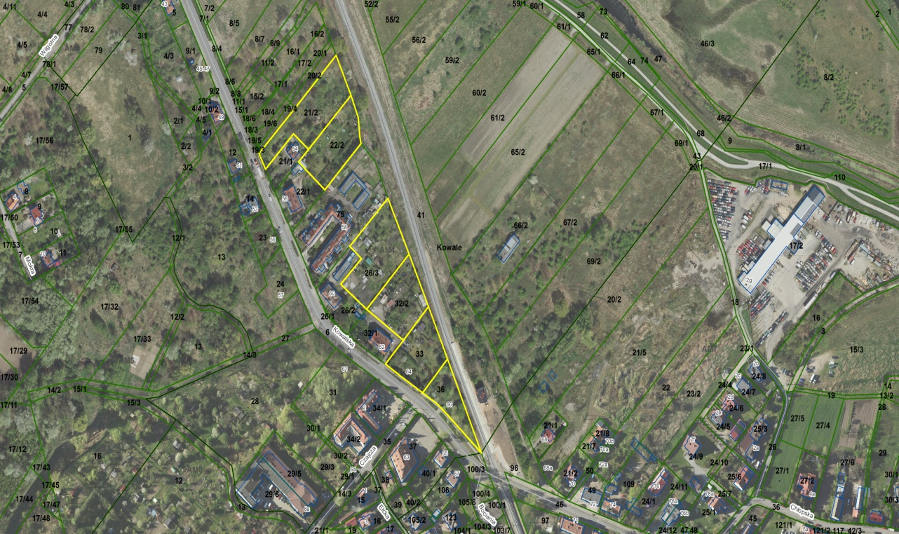

Fragment ortofotomapy z zaznaczonymi działkami nr 21/2, 22/2, 26/3, 32/2, 33, 36, Arkusz Mapy 4, obręb Kowale

Dokument podpisał

Marcin Urban

Dyrektor Departamentu Finansów Publicznych

Sporządził: Piotr Krzaczkowski, tel. 71 777 71 21, e-mail: piotr.krzaczkowski@um.wroc.pl